Guia do Usuário

ÍNDICE

1. Sistema...................................................................................................................................... pág 3
1.1. Acesso ao Sistema............................................................................................................. pág 4
1.2. Tela inicial......................................................................................................................... pág 4
1.3. Menu do Sistema............................................................................................................... pág 4
2. Gerenciar Atividade.................................................................................................................. pág 4
2.1. Cadastrar Nova Atividade................................................................................................. pág 5
2.2. Pesquisa Atividade............................................................................................................ pág 6
3. Gerenciar Tarefa da Atividade................................................................................................. pág 7
3.1. Cadastrar Nova Tarefa da Atividade................................................................................. pág 8
3.2. Pesquisar Tarefa da Atividade.......................................................................................... pág 9
4. Gerenciar Usuário.................................................................................................................... pág 13
4.1. Alterar a senha do Usuário............................................................................................... pág 14

1. Sistema

1.1. Acesso ao Sistema

Link: http://10.67.98.135:8090/SAGMA
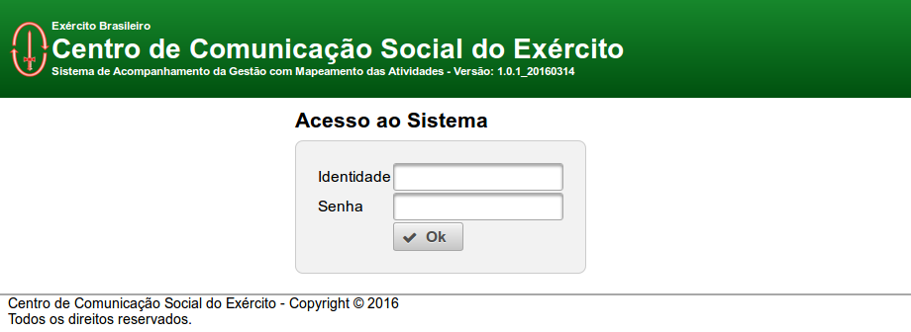
1º – No campo “Identidade”: digitar a identidade do usuário;
2º – No campo “Senha”: digitar a senha do usuário, caso for o primeiro acesso a senha será o número da identidade;

1.2. Tela inicial

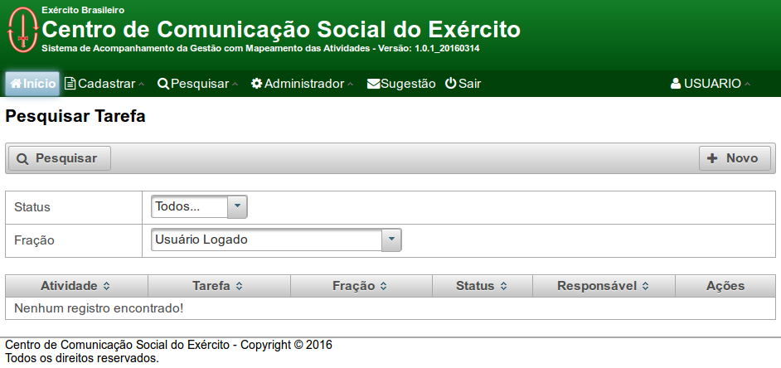

1.3. Menu do Sistema

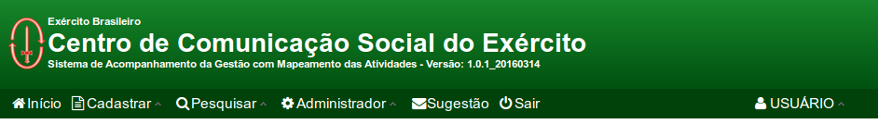
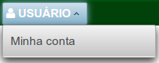
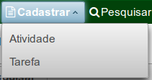
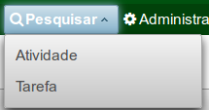

2. Gerenciar Atividade

2.1. Cadastrar Nova Atividade

1º – Na barra do menu selecione o “Cadastrar” e clique em “Atividade”;
2º – No campo “Fração” (campo obrigatório) selecione a fração envolvida na Atividade;
Exemplo 1:

3º – No campo Nome da Atividade (campo obrigatório) digita o nome de uma atividade;
4º – No campo Caderno de Encargo;
5º – No campo Periódico;
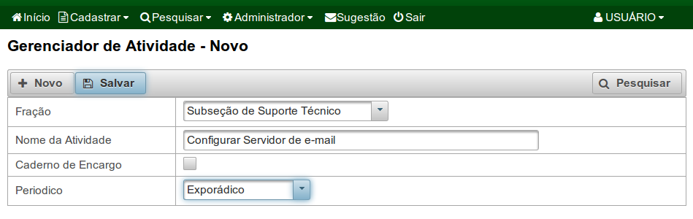

2.2. Pesquisa Atividade

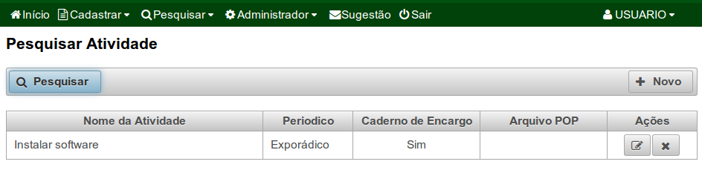

3. Gerenciar Tarefa da Atividade

3.1. Cadastrar Nova Tarefa da Atividade

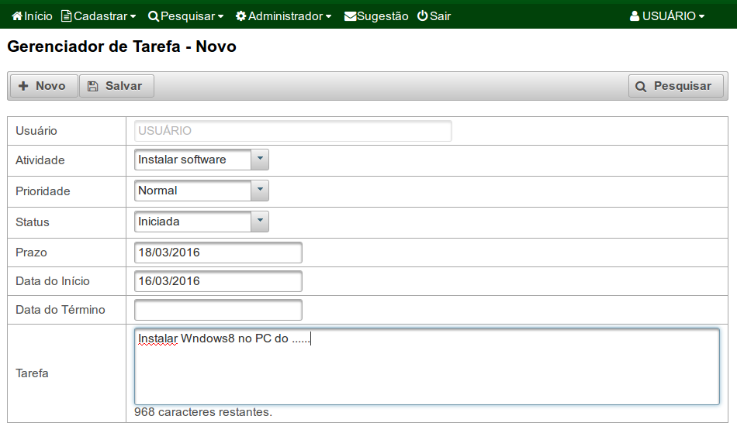

3.2. Pesquisar Tarefa da Atividade

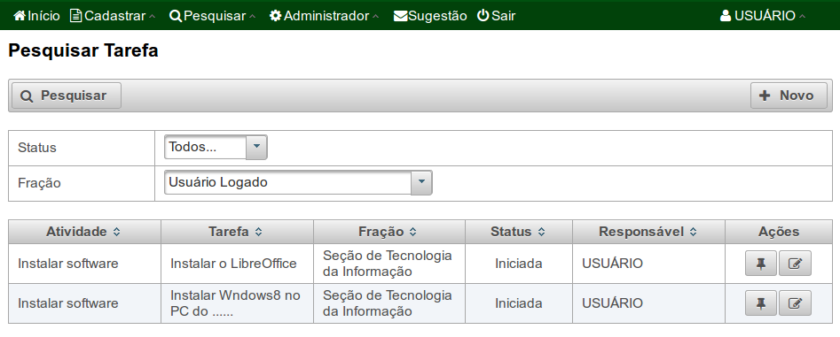

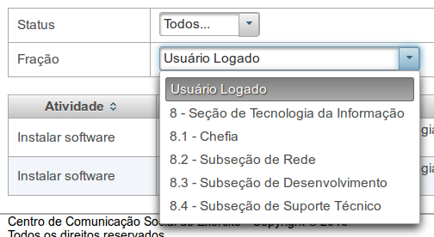
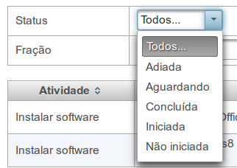

4. Gerenciar Usuário

4.1. Alterar a senha do Usuário

1º – Na barra do menu selecione o nome do usuário e clique em Minha conta
2º – Edita o campo Senha com a nova senha;
3º – Edita o campo Confirmar Senha com a nova senha;
4º – Clique no botão Salvar;

